Муниципальное казенное дошкольное образовательное учреждение

«Детский сад общеразвивающего вида с приоритетным осуществлением физического развития «Незабудка» п. Воротынск Бабынинского района

**Конспект непрерывной образовательной деятельности**

**по обучению детей игре в шахматы**

в подготовительной группе

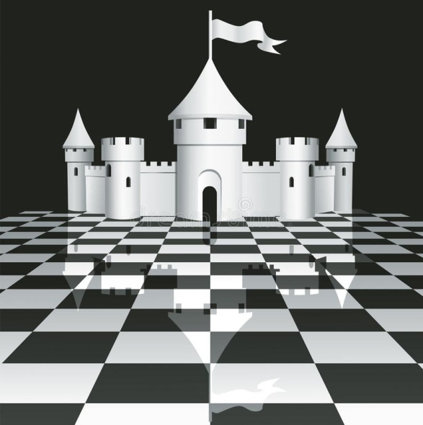Тема: «В гости в Шахматное королевство»

Авторы и исполнители:

Васильева Наталья Борисовна

старший воспитатель высшей категории

2024 г.

п. Воротынск

**Тема: «В гости в шахматное королевство».**

**Возраст:** подготовительная группа (6-7 лет).

**Тип деятельности:** закрепление раннее приобретенных знаний.

**Форма:** групповая.

**Цель:** Развитие интереса к шахматной игре.

**Задачи:**

Образовательные:

* Выявить и уточнить знания, полученные на занятиях: название шахматных фигур, их начальное положение, особенности «ходов», понятия «шах» и «мат».
* Закрепить знания о стоимости шахматных фигур; упражнять в решении шахматных задач.
* Закрепить умение различать и называть шахматные фигуры, их место в начальном положении.

Развивающие:

* Развивать находчивость и сообразительность, целеустремленность, умение ориентироваться на шахматной доске.
* Расширять кругозор; развивать игровые умения и навыки: умения действовать в соответствии с правилами.

Воспитательные:

* Воспитывать интерес к игре в шахматы, самостоятельность в принятии решений, уверенность в своих силах.
* Воспитывать чувство товарищеской поддержки и взаимовыручки, умение работать в одной команде, выполняющей общее дело.

**Предварительная работа:** предшествующие занятия по знакомству с шахматами.

**Индивидуальная работа:** индивидуальные задания.

**Методы и приемы:**

- Наглядные (видео «Пешка», пазлы ).

- Словесные (беседа, вопросы к детям, решение проблемной ситуации).

- Практические (действие с фишками, фигурами; решение задач).

**Оборудование и материалы:** письма с заданиями детям из Шахматного королевства; доски с шахматными фигурами; цифры, напольные шахматы, напольное полотно; фишки, мультимедийный экран, ноутбук, презентация PowerPoint «Шахматные задачи», магнитные шахматные фигуры.

**Ход НОД.**

|  |  |  |
| --- | --- | --- |
| Часть | Деятельность педагога | Деятельность детей |
| Вводная часть | Организационный момент.  Организация детей на занятие, создание положительного психологического настроя - проведение психогимнастики.  Ребята, у нас сегодня гости, давайте поздороваемся с гостями!  Гости к нам пришли с хорошим настроением, а у вас хорошее настроение?  Давайте проверим:  Солнце на небе проснулось,  Нам, ребята, улыбнулось.  Глазки тихо закрываем,  Руки к небу поднимаем,  Лучи солнышка возьмем  И к сердечку поднесем.  Вот теперь я вижу, что у вас тоже хорошее настроение!  Посмотрите вокруг, что вы видите? (Шахматы).  Правильно! Значит, мы попали? ….. в «Шахматное королевство»!  Первой нас встречает его жительница - Пешка.  Видео.  «Здравствуйте, ребята! Мы всегда рады, когда вы к нам приходите в гости. Нам так весело с вами играть. Сегодня мы приготовили для вас сюрприз. А вот какой, вы сможете узнать, собрав пазл и выполнив задания.  Вы готовы? Желаю вам удачи!»  Ребята, начнем? И так, чтобы открыть фрагмент пазла под цифрой 1, нужно выполнить задание под цифрой 1.Давайте найдем цифру 1.  Первое задание - игра  Нужно совместить внешний и внутренний круги колец.  1.В какой стране, по одной из легенд, возникла игра в шахматы? (Индия)  2.Кто в России был первым чемпионом мира по шахматам? (Александр Алехин) Каких еще вы знаете чемпионов мира в России? (Анатолий Карпов, Гарри Каспаров, Владимир Крамник, Михаил Ботвинник, Тигран Петросян)  3. Как называется фигура похожая на крепость? (ладья)  4. Как она ходит? (по прямой)  5. Какая фигура ходит по диагонали? (слон)  Как называют слона, который ходит по белым дорожкам? (белопольным) По черным дорожкам? (чернопольным)  6. Как ходит конь? (буквой Г)  7. Как ходит ферзь? Как его называют? (Всемогущий).  8. Как называют клетку на шахматной доске? (поле).  9. Как называют поражение короля? (мат)  Проверим? Совместите внешний и внутренний круги.  Молодцы! Вы исправились в первым заданием. | Дети здороваются  Дети повторяют движения за педагогом.  На экране картинка – пазл.  Да.  Дети ходят по залу, ищут цифру 1.  Дети отвечают на вопросы  Дети выполняют задание.  На экране открывается фрагмент пазла. |
| Основная часть  Физкультминутка | Ну, что же, ищем задание под цифрой 2.  Второе задание.  Игра «Перепутанные фигуры»  Ребята, посмотрите внимательно, что здесь не так?  Найдя, фигуру не на своем месте, вам нужно ее назвать ее и поставить на свое начальное место.  Все фигуры стоят на своих местах?  Молодцы! С этим заданием мы справились. Посмотрим, что появилось на экране.  Следующий фрагмент по номером 3. Поищите, где вы видите цифру 3.  Третье задание.  Игра-соревнование «Кто больше соберет фишек, предложенной фигурой».  Задание: нужно собрать как можно больше фишек, делая ход, предложенной фигурой. Будьте внимательны, сделав ошибку, вы потеряете возможность собрать больше фишек.  Все фишки собрали? Поднимите руку, кто больше соперника собрал фишек. Молодцы! Значит вы не сделали ошибок.  С третьим заданием вы тоже справились. Подходите ко мне. Смотрим на экран.  Следующий фрагмент пазла под номером 4. Ищем цифру 4.  Четвертое задание  Игра «Шахматные задачи».  Задание: поставить мат в один ход белыми (2 задачи). Поставить мат в два хода белыми (1 задача).  Молодцы! С четвертым заданием вы тоже справились.  Давайте выйдем и посмотрим на экран  Следующий фрагмент пазла под номером 5. Ищем цифру 5.  Конверт:  «Ребята, вы хорошо потрудились! Предлагаем вам немного отдохнуть и сделать зарядку».  Раз и два, и три, четыре – (руки поочередно: вверх, затем на плечи)  Ставим ноги мы по шире. (ноги на ширину плеч)  Руки вбок, наклон вперед, (руки на поясе, наклон вперед)  Вправо, влево. Вот народ! (наклоны туловища вправо-влево)  Засиделся, застоялся – (руки на плечи,  В шахматы так заигрался… вращения вперед-назад)  Раз – наклон, вправо – два: (наклоны головы влево-вправо)  Отдохнула голова. (вращение головы)  Смотрим вниз, смотрим вверх,  Охватить нам нужно всех. (вращательные упражнения для глаз)  Обнять себя, приободрить, (обхватить себя, похлопать по плечам)  И про друга не забыть! (погладить соседа).  Отдохнули? Тогда продолжаем.  Смотрим пазл.  Следующий фрагмент под цифрой 6. Ищем цифру 6.  Шестое задание.  Игра «Бой на поражение»  Чтобы выполнить следующее задание, вам нужно разделиться на две команды.  Задание: здесь идет бой на поражение.  Задание: Одной команде, из предложенных вариантов нужно выбрать и съесть ту фигуру, которая самая ценная. Другой команде, сохранить свои самые ценные фигуры и съесть ценные фигуры своего противника.  Задание понятно? Раз, два, начинается игра…  Какие фигуры ходят первыми?  Молодцы! И с этим заданием вы справились.  Давайте, посмотри, что же сюрприз изображен на картинке?  Видео. Пешка:  «Ребята, вы справились со всеми заданиями. И нам очень понравилось с вами играть. За это, мы вам дарим игру, чтобы вы играли в эту замечательную игру самостоятельно в группе и вспоминали основные правила игры в шахматы. И не забывали приходить к нам чаще.  До, свидания! Хорошей игры!» | Дети ходят по залу, ищут цифру 2.  Шахматные фигуры стоят не на своих местах.  Дети выполняют задание: называют фигуру, ставят ее на свое место.  Да.  На экране открывается второй фрагмент пазла.  Дети ходят по залу, ищут цифру 3.  Дети занимают места за столами и по сигналу воспитателя выполняют задание.  Дети ходят по залу, ищут цифру 4.  Подходят к интерактивной доске, садятся на места.  Дети смотрят на экран. На экране открывается фрагмент пазла.  Дети ходят по залу, ищут цифру 5.  Дети выполняют.  Дети ходят по залу, ищут цифру 6.  Дети располагаются вокруг напольного полотна.  Белые  Дети выполняют  Открывается фрагмент пазла. Появляется картинка, с изображением шахматной игры. |
| Заключительная часть | Рефлексия.  Я предлагаю Вам внимательно посмотреть на квадраты, которые у меня в руках. Это белый и черный квадрат. Я подниму белый квадрат, и Вы мне скажете, что понравилось Вам сегодня, что запомнилось?  А теперь я поднимаю черный квадрат, и Вы мне скажите, что вызвало у Вас затруднения, что было непонятно, трудно?  Теперь моя очередь воспользоваться этими символами. Я поднимаю белый квадрат и хочу сказать, что мне с Вами в путешествии было интересно, увлекательно и весело. Вы выполнили все задания, даже самые сложные. Молодцы!  А теперь я поднимаю черный квадрат и скажу, что меня огорчает. А огорчает меня то, что наше путешествие подошло к концу и нам пора прощаться с жителями Шахматного королевства и возвращаться в группу.  Давайте, скажем до свидания гостям. | Ответы детей.  Дети прощаются и уходят. |